30. Поляризация света. Естественный и поляризованный свет. Типы поляризации. Закон Малюса

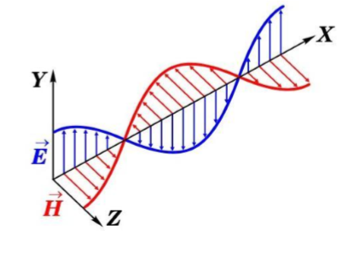Если возбудить с помощью зарядов переменное электрическое поле, в окружающем пространстве возникнет последовательность взаимных превращений электрического и магнитного полей, распространяющихся от точки к точке. Этот процесс представляет собой *волну*. Электромагнитные волны поперечны – векторы напряженности электрического поля ***E*** и магнитного поля ***H*** перпендикулярны друг другу и лежат в плоскости, перпендикулярной направлению распространения волны.

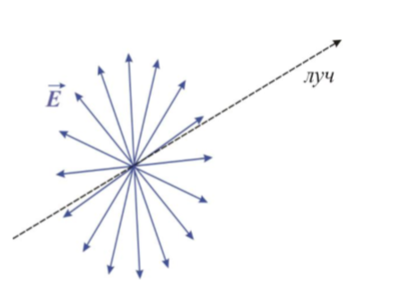Во всех оптических явлениях свет представляет собой электромагнитные волны. Практически все действия света вызываются вектором ***E***. Поэтому его называют *световым вектором -* это название обусловлено тем, что при действии света на вещество основное значение имеет электрическая составляющая поля волны, действующая на электроны в атомах вещества, а вектор ***H*** в оптических явлениях не рассматривают. В естественном свете колебания вектора ***E*** происходят беспорядочно в произвольных направлениях, перпендикулярных лучу. Волну, в которой колебания светового вектора ***E*** каким-либо образом упорядочены, называют *поляризованной волной*.

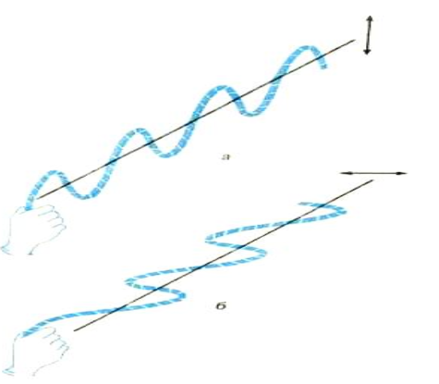Рассмотрим поляризацию света на примере волны, бегущей по веревке. Веревку можно заставить колебаться в вертикальной плоскости или в горизонтальной плоскости. И в том и в другом случае волна оказывается (*плоскополяризованной* или *линейно-поляризованной*), т. е. все колебания происходят в одной плоскости.

Если на пути волны поставить какое-нибудь препятствие с вертикальной щелью, то вертикально поляризованная волна пройдет через него, а горизонтально поляризованная волна препятствие не преодолеет. Если бы щель в препятствии была горизонтальной, то оно оказалось бы непреодолимым для вертикально поляризованных волн. Если на пути таких волн поставить оба препятствия, то через них не сможет пройти ни одна из поляризованных волн. Заметим, что поляризация может существовать только у поперечных волн, но не у *продольных*. В продольных волнах колебания совершаются только вдоль направления их распространения, и никакой ориентацией щели нельзя эти волны погасить.

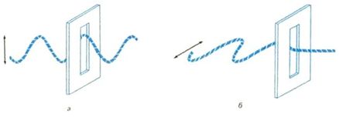

Таким образом, если колебания вектора ***E*** происходят только в одной плоскости, проходящей через луч, то волна называется *линейно-* или *плоскополяризованной*. Плоскость, в которой вектор ***E*** колеблется, называется *плоскостью поляризации*. В качестве направления поляризации волны принято выбирать направление вектора напряженности электрического поля.

Свет не обязательно поляризован. Он может быть и *неполяризованным*. Это означает, что колебания источника происходят одновременно во многих плоскостях. Обычная лампа накаливания испускает, как и Солнце, неполяризованный свет. Свет представляет собой суммарное электромагнитное излучение множества атомов. Атомы же излучают световые волны независимо друг от друга, поэтому световая волна, излучаемая телом в целом, характеризуется всевозможными равновероятными колебаниями светового вектора. В данном случае равномерное распределение векторов ***Е*** объясняется большим числом атомарных излучателей, а равенство амплитудных значений векторов ***Е*** – одинаковой (в среднем) интенсивностью излучения каждого из атомов. Свет со всевозможными равновероятными ориентациями вектора ***Е*** называется *естественным*.

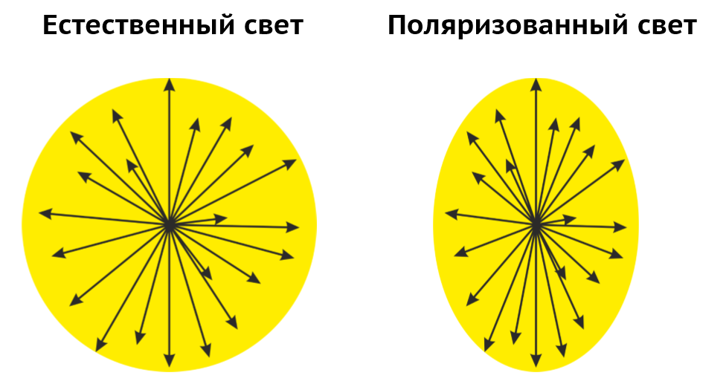

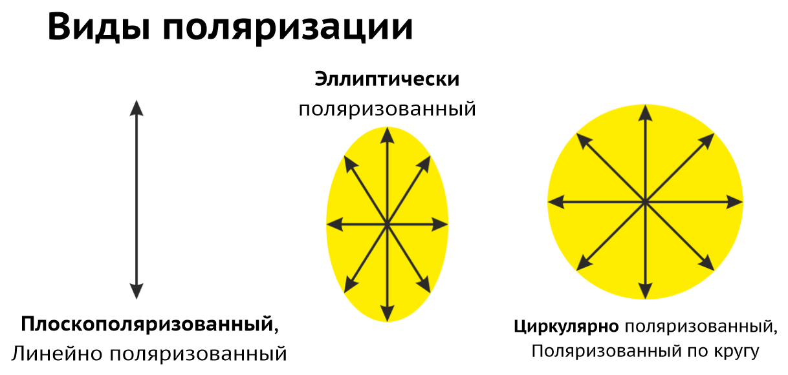

Поляризованным светом называют свет, в котором направления колебаний светового вектора упорядочены каким-либо образом.

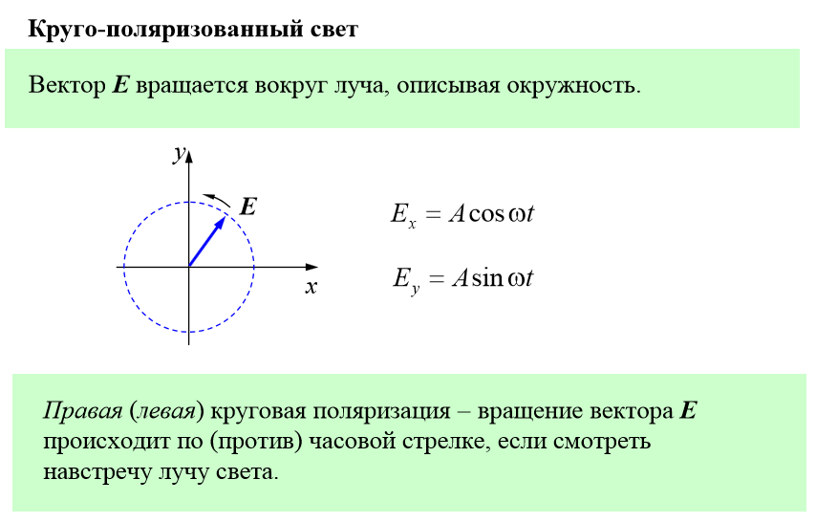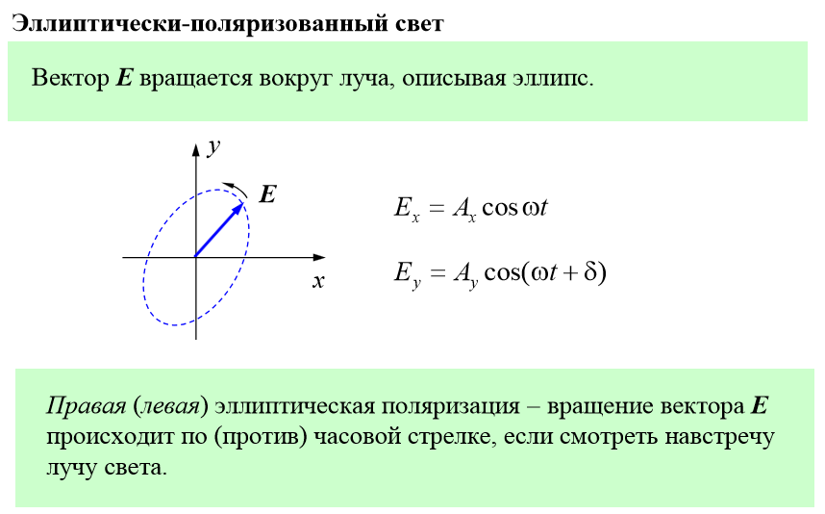

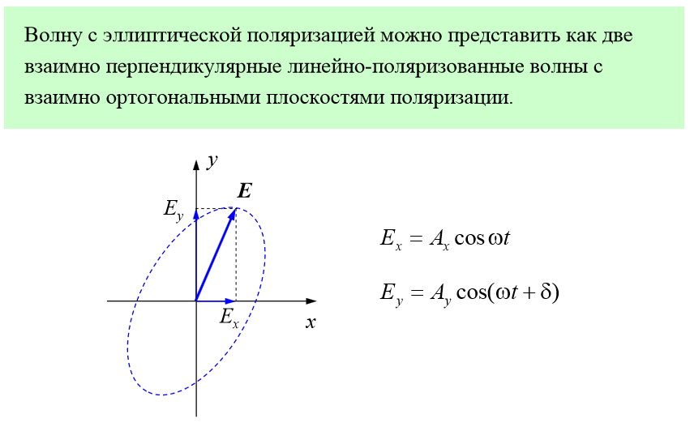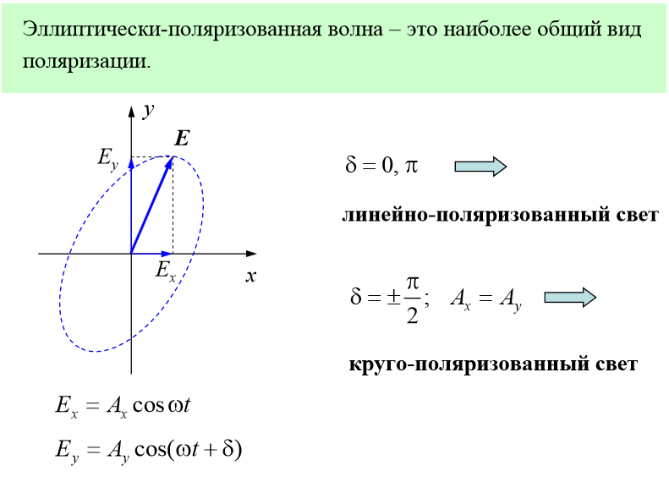

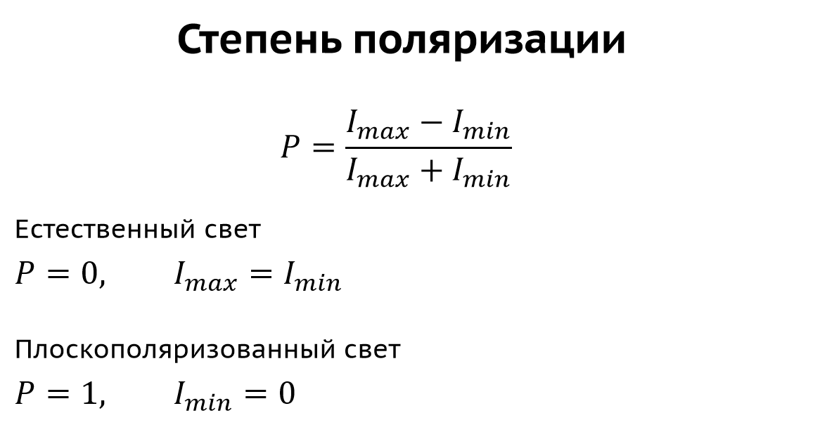

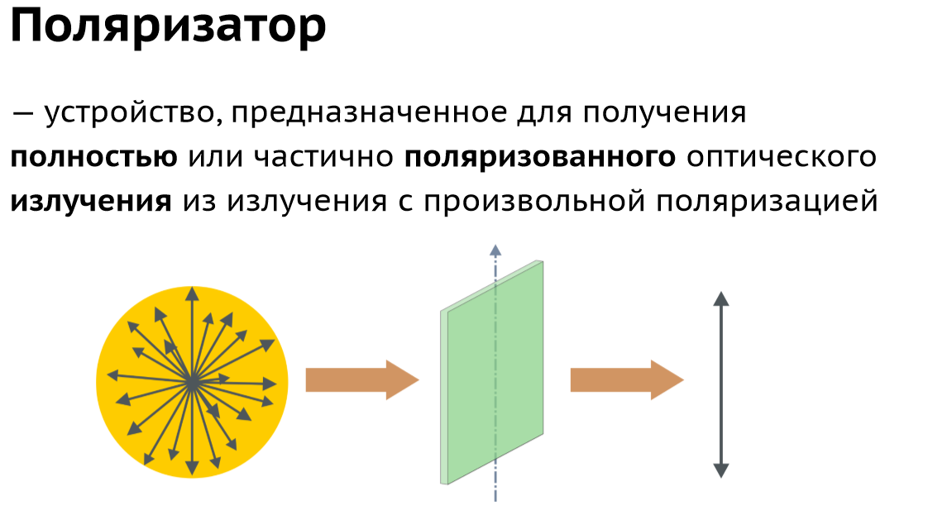

Из естественного света можно получить *плоскополяризованный* с помощью приборов – поляризаторов. Они свободно пропускают колебания, параллельные некоторой плоскости (плоскость пропускания поляризатора) и задерживают частично или полностью перпендикулярные ей колебания.

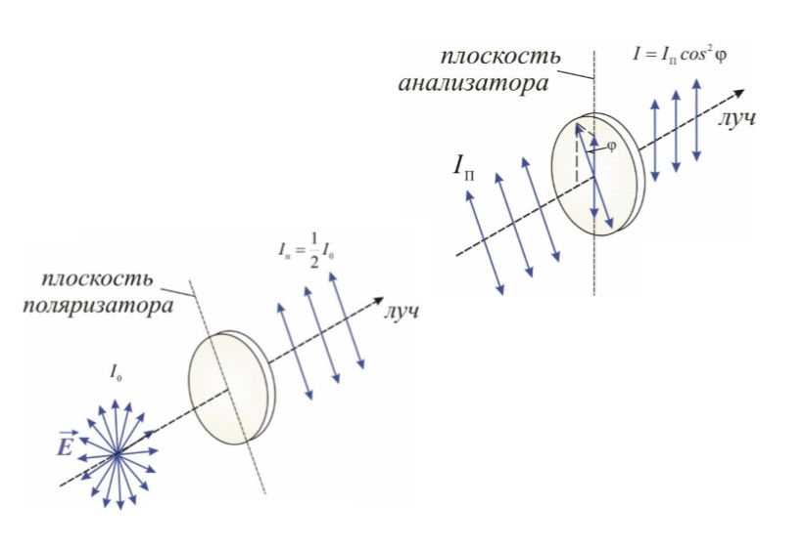

Для анализа поляризованного света используют поляризаторы, которые в этом случае называют *анализаторами*. Поворачивая анализатор, можно определить, в какой плоскости поляризован свет, падающий на него.

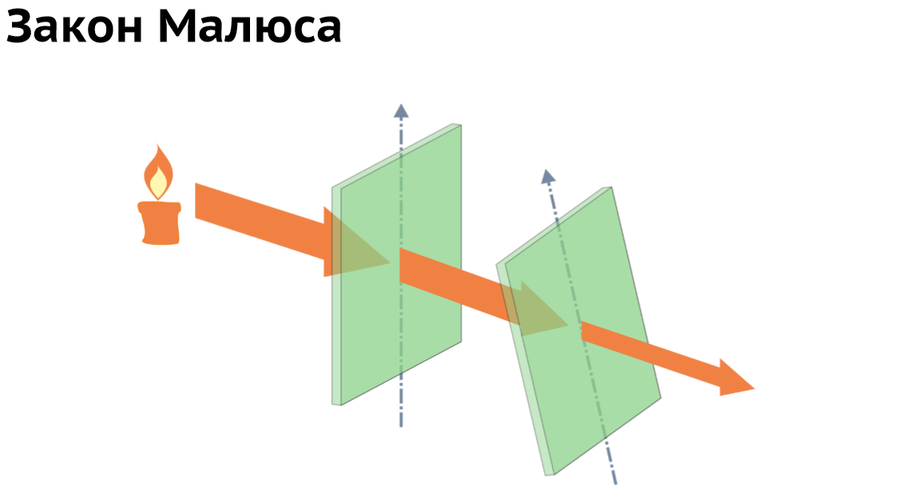

Пусть на анализатор падает плоскополяризованный свет амплитуды ***E0*** и интенсивности ***Iп***. Сквозь прибор пройдет составляющая колебаний с амплитудой

, где $α$– угол между плоскостью колебаний падающего света и плоскостью поляризатора.



Следовательно, интенсивность прошедшего света ***I*** определяется выражением

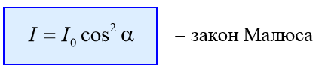

Соотношение носит название закона Малюса (Malus), из которого видно, что при вращении поляризатора вокруг направления плоскополяризованного луча интенсивность прошедшего света пропорциональна $\cos^{2}φ$. Если на анализатор падает естественный свет (где все значения $φ$ равновероятны), доля света, прошедшего через поляризатор, будет равна среднему значению $\cos^{2}φ$, т.е. ½. Обычно поляризатор не является идеальным, и задерживает перпендикулярные к его плоскости колебания только частично. В этом случае на выходе из поляризатора получается *частично поляризованный свет*, в котором колебания одного направления преобладают над колебаниями других направлений. Такой свет можно рассматривать как смесь естественного и плоскополяризованного.

*Интенсивность света, прошедшего через анализатор, равна интенсивности света прошедшего через поляризатор на квадрат косинуса угла между анализатором и поляризатором.*

